福建省轻工工艺品进出口商会 福建省陶瓷树脂工艺品出口基地商会
信 息 简 报
2019年第19期 (总第294期) 2019年10月25日

【政策信息】

国常会放大招！再推12条稳外贸稳外资新举措

国务院总理李克强10月23日主持召开国务院常务会议，听取国务院第六次大督查情况汇报，要求着力破除政策落实堵点；部署进一步做好稳外贸工作，推动进出口稳中提质；确定优化外汇管理措施，促进跨境贸易投资便利化。
本次会议看点如下：
1、允许非投资性外商投资企业以资本金开展境内股权投资，扩大资本项目收入支付便利化试点，将企业外债注销登记下放银行办理，试点取消外债逐笔登记，取消资本项目外汇账户开户数量限制，便利部分资本项目外汇资金结汇使用，开展银行不良债权和贸易融资等跨境转让试点。同时，注重防范跨境资本流动风险，保持金融稳定。
2、进一步完善出口退税、贸易融资、信用保险等政策，逐步实现综合保税区全面适用跨境电商零售进口政策。实行差异化政策，支持中西部和东北地区承接加工贸易转移；
3、推动构建高标准自贸区网络，深化“放管服”改革，促进经开区、保税区等空置土地有效利用，提高贸易便利化水平。加快外贸转型升级基地、贸易促进平台等建设；
4、培育外贸新业态。增设跨境电商综合试验区，尽快出台跨境电商零售出口所得税核定征收办法。探索支持市场采购贸易试点、外贸综合服务企业发展的新举措。加快保税维修再制造先行先试；
5、加大适应国内需求的农产品、日用消费品和设备、零部件等进口。培育一批进口贸易促进创新示范区。办好第二届中国国际进口博览会；
6、扩大贸易外汇收支便利化试点，简化小微跨境电商办理有关资金收付手续，优化货物贸易外汇业务报告方式，企业自主选择是否开立待核查账户，便利企业分支机构货物贸易外汇收支名录登记，允许承包工程企业境外资金集中管理；
7、国常会要求坚决纠正基层反映突出的侵蚀减税降费红利、“任性用权”破坏营商环境、懒政怠政等问题，加快疏通影响扩内需、稳就业等政策落实堵点。
（来源：人民日报）

外贸经营者备案和原产地企业备案实行“两证合一”

为进一步优化营商环境，激发市场主体活力，根据《国务院关于做好自由贸易试验区第四批改革试点经验复制推广工作的通知》(国发〔2018〕12号)精神，商务部、海关总署、中国国际贸易促进委员会决定，自2019年10月15日起，在全国范围内推广对外贸易经营者备案和原产地企业备案“两证合一”改革工作(以下简称“两证合一”)。现将有关事项公告如下：
- “两证合一”采取商务部门负责备案、采集和推送信息，海关、贸促机构接收导入备案信息的业务流程模式，实现对外贸易经营者备案和原产地企业备案“一次受理、一次备案、一次发证”。办理对外贸易经营者备案的企业同时完成了原产地企业备案。
- 商务部对外贸易经营者备案登记应用与海关总署、中国国际贸易促进委员会原产地管理系统对接，实现部门间系统互联互通、数据交换和信息共享，在“总对总”层面实行备案信息自动推送、导入、转换。
- 企业在办理对外贸易经营者新备案或变更备案后，可根据进出口货物原产地管理相关规定，直接向海关、中国贸促会及其地方机构申请原产地证书，不再进行原产地企业备案。
- “两证合一”前已申领原产地证书的企业，证书申领方式和流程保持不变；“两证合一”前已办理对外贸易经营者备案、且未进行原产地企业备案的企业，可直接申领原产地证书；不办理对外贸易经营者备案的生产型企业，可向海关或贸促会备案并申领原产地证书。
（来源：新华社）

【行业预警】

“高危”国家订单重要提醒：这样做能减少收款风险！

经合组织预计，今年世界经济增速会下滑至十年来最低水平。在当前局势下，很多国家已经上了外贸收款的“高危”名单：
美国 风险指数：☆☆☆
加税不断扩大、升级，使得本来就奄奄一息的美国零售业雪上加霜。今年以来，倒闭潮一波接一波，其中不乏Forever 21、Pier 1 Imports这样的知名品牌。全球研究机构Coresight Research的数据显示，今年迄今为止，美国上市的零售商总计已宣布关闭多达8558家店面，宣布开设的新店数量为3446家。预计到今年底，关闭的零售商店数量可能上升至12000家。
另一方面，由于美国多批加税，多次调整税率，有些美国客户在订货时没有发现额外关税，直到货物到港清关，由于不愿意承担多余的成本，选择了弃货。这也让中国出口商蒙受不少损失。所以也请出口美国的中国企业保持更新美国加税信息，与客人及时沟通情况、商讨对策，避免事到临头手忙脚乱、焦头烂额。
土耳其 风险指数：☆☆☆☆
本月初，中东这个火药桶又炸了——土耳其地面部队10月9日越境进入叙利亚东北部，12日声称夺取边境城镇拉斯艾因。美国总统特朗普在土方“动手”前警告，如果土方行动突破限度，他将“彻底摧毁”土耳其经济。
具体的制裁措施包括：美国将把对土耳其的钢铁关税提高到50%，即5月份下调关税前的水平，并立即停止与土耳其方面的关于1000亿美元贸易协议的谈判；行政命令将包括金融制裁、封锁财产、禁止入境美国将一系列广泛举措。
土耳其里拉随后遭遇闪崩，里拉兑美元本月前两周已经累跌约5%，成为全球表现最差的货币，也使得土耳其买家的违约风险迅速上升。去年八月份土耳其就遭到了美国制裁，导致土货币里拉大幅贬值，土耳其经济遭到重创，差点崩溃。
阿根廷 风险指数：☆☆☆☆☆
阿根廷实际上从去年开始，经济就一直没有换过劲儿来。8月11日，阿根廷总统初选结果公布，现任总统马克里意外的初选失败，政局持续动荡，经济也屡遭重创，一夜之间，阿根廷股、汇、债三杀。短短一个月的时间里，比索贬值超过了25%，这将阿根廷进口商与中国出口商置于巨大的风险之中。
另一方面，主张采取外汇管制和贸易保护主义等政策的反对派候选人费尔南德斯很有可能将当选阿根廷新任总统，届时或将出现更多的贸易壁垒。今年以来，阿根廷已经对中国发起9起反倾销调查，并已经对微波炉、棉布、轮毂、弹簧减震器、太阳镜、眼镜架和矫正视力眼镜、保温瓶、手钳产品等征收高额反倾销税。
印度 风险指数：☆☆☆
根据海关总署最新发布的出口数据，9月份当月，我国对印度出口大幅下降7%，而前三季度累计，中国对印度出口减少了2.7%。
自去年以来，印度经济增速持续放缓，且放缓幅度有扩大趋势。印度中央统计局公布的数据显示，今年第二季度印度经济增速为5%，是连续第五个季度放缓，增速创6年来新低。
数据显示，截至2019年3月，印度17.1%的中型企业和18.1%的大型企业的贷款已经变为不良贷款。与此同时，中小企业和小额贷款的拖欠比重分别为10.8%和8.8%。而且，这一危机尚未结束。
巴基斯坦 风险指数：☆☆☆☆
2018-19财年，巴基斯坦经济增速3.3%，创下近9年来新低；而总体通胀上升至7.34%，创下近五个财年新高。通胀率是经济增速的两倍之多，突显国家经济的发展困境。
另一方面，本币贬值大幅增加了巴基斯坦进口商的进口成本——现在，1美元兑巴基斯坦卢比已经高达156，而去年此时，还是124。
此外，巴政府近期制定了2019-2020财年进口额进一步压缩到518亿美元，出口额提高至268亿美元的目标，希望以此减少贸易逆差，可以预测，未来对巴基斯坦出口将遭遇更多困难。
当出口经济不景气的市场时，该如何规避收款风险？很多风控建议里都会有：“投保出口信用保险”。那么出口信用保险是不是能解决问题呢？
正确的投保理念，是在卖方对买方有基本的了解和信任基础上，为以防不可测的黑天鹅事件出现而投保出口信用险。尤其适用于有过良好历史交易记录的老买家，卖方可以在收取部分定金的前提下，赊销部分货款，并投保出口信用险。
如果卖方觉得，没有中国信保保险，这个订单就不敢接的话，我建议放弃赊销，改为前T/T或者信用证方式。
给大家科普一下因专业性不够导致“投保易、索赔难”的常见情形：
① 贸易合同不完整不规范，缺少明晰的验货条款、质量异议期条款、索赔诉讼及法律适用条款等，在发生质量纠纷时难以确定责任归属，导致理赔困难。
② 贸易合同缺少限额买家的签字，且未通过买家资信报告里注明的邮箱发送，导致合同债权的真实性存在瑕疵，给顺利理赔增加风险。
③ 公司缺少复核预警等内控程序，导致发生应投未投、超限额出运、超过保单规定的可损及索赔期申报、前款未清后货又发等失控违规行为，被中国信保降低理赔比例、甚至拒赔。
（摘自：外贸圈）

黎巴嫩、阿尔及利亚颁布海关新规 违者将影响清关

自2019年9月26日开始，黎巴嫩清关所需文件有所调整，包括：1. 发票需要原产国海关盖章；2. 原产国商会+黎巴嫩领事馆正式认证；3. EX1文件。
众所周知，我国海关是不会在发票上盖章的，即使发票做正式认证，也是由贸促会做成证明书的形式。此外，EX1是个什么东西？
首先解释一下EX1。黎巴嫩自己的出口分为普通出口（EX1）；临时出口（EX2）；再出口（EX3），所以其要求的EX1文件，或可理解为我们的报关单。
向客户解释，中国海关（China Customs）给发票盖章是不可能的，是否可以用中国贸促会的章代替。可以出示贸促会发票认证的证明书范本给客户看一下。
黎巴嫩驻华大使馆在北京，认证发票一般需要7个工作日，发票、产地证应一起认证或在发票内注明产品原产地。若单独认证发票，发票内须注明：
目前有外贸人与黎巴嫩客人沟通后最终提交了这些文件用于清关，包括：正本提单；
发票；装箱单；正本CO；报关单。
黎巴嫩海关的官方网站是：http://www.customs.gov.lb/home.aspx
9月29日，阿尔及利亚财政部颁布新规，对进口阿尔及利亚的交易作出强制限定。
新规的主要内容如下：
1、进口阿尔及利亚的家电、手机（CKD/SKD)，付款账期改为9个月，最长不超过12个月，且废除现行的进口现金付款制度。2、 贸易术语必须采用FOB，货物价格应按FOB计价。3、海上运输需优先选择阿尔及利亚承运人。4、新规中所规定的“FOB”方式最迟将于2019年12月31日起适用于所有进口商品。
关于该新规从何日起执行，适用以提单装船日期为标准、还是以到港日期为标准，因暂无相关的官方解释，故目前尚未确定。
根据上述阿尔及利亚新规的要求，建议广大出口企业：
1、 与阿尔及利亚买方交易时，以FOB为贸易术语报价并签订书面合同。
2、 通过海运出口阿尔及利亚的交易，优先选择阿尔及利亚承运人，以确保清关时不会受到阻碍。
3、 如果已经有在途货物，或者刚抵达阿尔及利亚港口的，请尽快与买方联系，明确可行的付款期限。
（摘自：运去哪）

【贸易信息】

我国将扩大跨境电商零售进口试点城市范围

10月23日，十三届全国人大常委会第十四次会议举行第二次全体会议，受国务院委托，商务部部长钟山作国务院关于加快外贸转型升级推进贸易高质量发展工作情况的报告。
跨境电商高速增长
“自2009年以来，我国已连续10年位居世界第一大货物贸易出口国和第二大货物贸易进口国。我国服务进出口总额从1982年的46.9亿美元提高到2018年的7919亿美元，2014年以来，我国连续6年位居世界第二大服务进出口国。”钟山说，外贸直接和间接带动就业人数1.8亿左右，占全国就业总数的20%以上。
此外，外贸发展带动了进口环节税收，增加了国家财政收入，改善了国际收支状况，增加了外汇储备。外贸发展还带动我国企业积极参与国际分工，不断学习掌握先进技术、标准、生产管理方式，推动了产业升级。
“近三年来，跨境电商高速增长，成为外贸增长新亮点。”钟山说，据海关统计，2018年跨境电商零售进出口202.8亿美元，同比增长52.3%。
金融服务水平需继续提升
报告还指出了目前存在的困难和问题，从内部发展环境看，我国低要素成本的传统竞争优势不断削弱，综合要素成本快速上升，产业创新能力相对薄弱，参与国际规则制定能力有待提升，营商环境需进一步改善。
我国在谋划运筹经贸规则体系等方面的能力有待进一步加强。多年来，国家不断改革完善出口退税、出口信贷、通关便利化等政策措施，营商环境显著改善，中小企业融资问题得到改善但综合金融服务水平仍需继续提升，贸易投资便利化水平有待进一步提高。
扩大与周边国家贸易规模
着力深化与共建“一带一路”国家的贸易合作，拓展亚洲、非洲、拉美等市场。逐步提高自贸伙伴、新兴市场和发展中国家在对外贸易中的占比，扩大与周边国家贸易规模。将推动出台培育贸易新业态新模式指导意见。推进跨境电子商务综合试验区建设，复制推广成熟经验做法。完善跨境电子商务零售出口管理模式，优化通关作业流程和海关统计制度，扩大跨境电商零售进口试点城市范围。推进市场采购贸易方式试点。完善外贸综合服务企业发展政策。
（摘自：雨果网）

2019年外贸企业出国参展情况调查报告

近日，《进出口经理人》进行了一项关于企业出国参展情况的调查，通过基础数据分析显示，我国企业参加海外展览的积极性越来越高，无论是在欧洲、美国等发达国家和地区，还是在发展中国家和地区，都能看到中国企业的身影，同时，它们对出国参展的目标和需求，也提出了更高的要求。该报告在一定程度上代表了目前外向型企业出国参展的现状，现将报告简版呈上。
德国是企业参展集中地
调查显示，目前企业参展最多的国家和地区分别是德国（20%）、东盟（15%）和美国（13%），如图1所示。
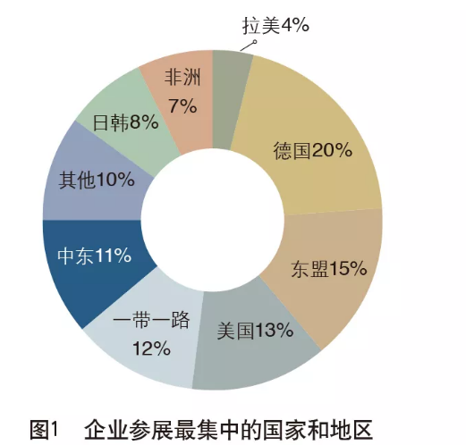
德国作为贸易展览大国，既有历史传统，又有现实发展动力，是最受企业欢迎的出展目的地。在德国，几乎可以找到各个门类的世界级展览。如净面积超过60万平方米的，世界第一大展慕尼黑国际工程机械、建筑机械、矿山机械、工程车辆及设备博览会展览会（bauma），实力不容小觑。
2003年中国与东盟建立战略伙伴关系以来，中国连续10年成为东盟第一大贸易伙伴。2019年前7个月，东盟是我国出口增长最快的地区，增长率达到15.8%。东盟是共建“一带一路”，特别是“21世纪海上丝绸之路”的重点地区，随着双边合作不断深化，这个地区自然而然地成为企业重要的参展集中地之一。
交易是企业参展的核心目标
多数出展企业认为，相对于国内展，海外展要耗费更多的人力、物力、财力，所以视销售为王，成交才是硬道理，选择以交易为中心的比例高达38%，此外以开拓新市场、收集市场信息、宣传企业形象和学习先进技术为参展主要目标，见图2。
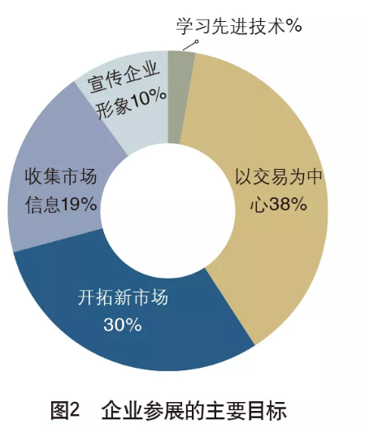
在“平均一年参加多少场国外展览”调查项中，选择2~3场的企业比例最高，达到59%，见图3。有26%的企业表示每年只参加一次国外展览，因此在展览的选择上会更加谨慎。也有5%的企业表示会参加7场以上海外展览，选择该选项的多数为出口纺织和轻工品的生产型企业。
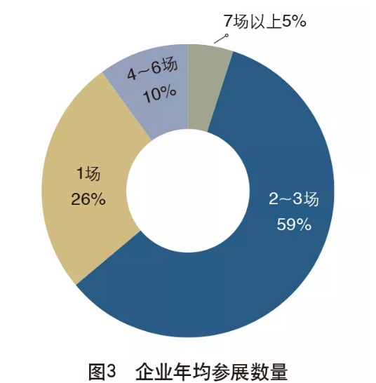
企业选展更加理性
在对2020年参加出国展数量的调查中，64%的企业表示2020年的参展数量与2019年保持一致，33%的企业表示将增加参展数量，3%的企业表示会减少参展数量，见图4。
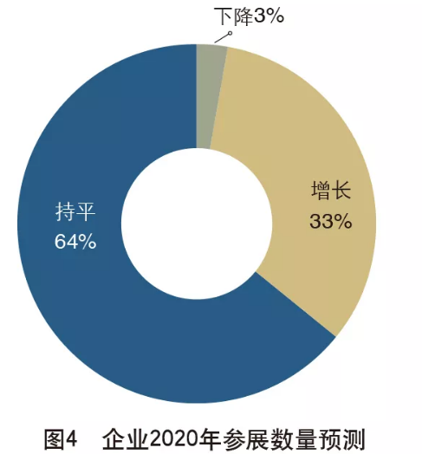

调查显示，企业更愿意参加新兴市场和更加细分的行业展览，见图5。由此可见，展览是企业走向世界市场、扩大客户群体的捷径。越来越多的企业参展更加理性，分析展览会的主题和目标群体，再根据自身情况进行重点考虑，把合适的产品带到合适的展览上去。
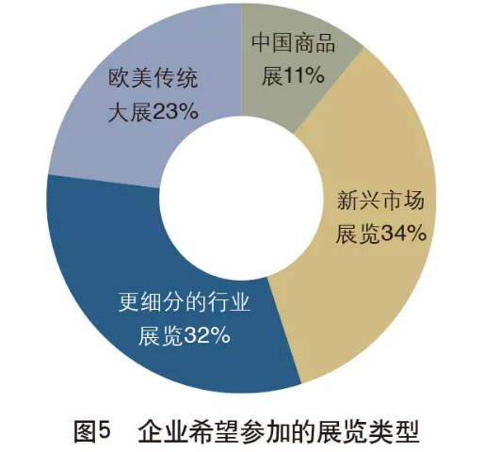
目前，企业把直接获利作为参展的重要考虑因素，因此，它们更希望参加贸易对接活动，见图6。
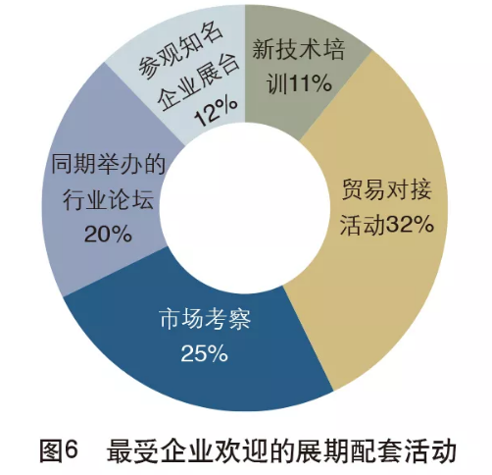
而我们采访过的众多展览主办方均表示，中国企业不太重视展会的其他配套活动。欧美等传统贸易大展早已不是单纯进行产品展示和推销的交易场所了，而是已经成为行业聚会、信息发布和交流的平台。企业应该以更高更广的视角来看待展览。参加海外展，除贸易配对活动外，企业更愿意参与的配套活动包括市场考察（选择比例25%），行业论坛（选择比例20%），参观知名企业展台（选择比例12%）和新技术培训（选择比例11%）。
出国参展涉及的费用项目很多，包括展位租赁、展台设计、展台搭建、展品运输和差旅费等。企业希望通过增加宣传推广费用、展位租用费和展台搭建费用来提升参展效果，见图7。
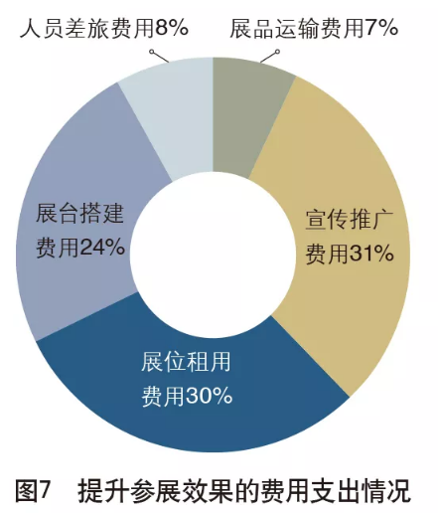
参展商都想方设法在展览会上使自己更加引起潜在客户的注意。企业考虑增加宣传推广的投入包括广告投入、展台演示活动、礼品发放、吸引媒体关注等。此外，企业希望增大参展面积和做特装展位，以此来推广公司品牌与形象。
美国展，坚守还是放弃？
美国在全球会展业的地位也不容小觑，每年举办的展览会不计其数。美国也是我国传统的出口目的地之一，然而中美贸易摩擦给市场带来了不确定性。商品的市场价格大幅度波动，对于一些产品利润较薄的中小型企业来说，绝对是毁灭性的打击。抽样企业中有97%参加或曾经参加过美国展览，但是面对当前复杂的国际形势，有58%的企业表示，暂时不考虑参加美国展览，42%的企业虽然会参加美国展览，但是多数企业表示只会保持现状，甚至缩小参展规模，见图8。
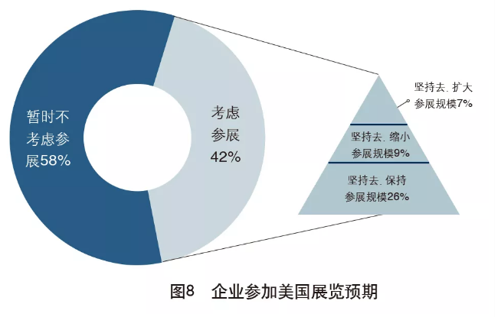
产品的成本急剧升高，导致销售利润越来越低，选择暂时不参加美国展览的企业中，有37%是机电企业，出口产品包括五金、照明和汽车电子等；轻工及纺织企业占21%，出口产品包括服装和箱包等。未来暂时不考虑参加美国展览的企业中，超过半数是50人规模以下企业。可见，在贸易战的冲击下，特别是对于中小型企业来说，压力比较大。
企业参展的痛点
企业的参展痛点是一项开放式选项，收集的情况多种多样。我们对调研中征集到的样本进行了分类整理，选出了最具代表性的8项。对于参展企业面临的具体痛点，有了直观认识。
痛点1：展会效果不理想；
痛点2：参展流程复杂；
痛点3：同质化竞争大；
痛点4：国际形势不好；
痛点5：新兴市场汇率不稳定；
痛点6：对目标市场不了解；
痛点7：拿不到好位置；
痛点8：参展费用高。
从具体情况来看，有一些是企业主观因素，如准备不充分等。某参与调查的企业表示参展语言不通，原因是其到葡语地区参展，而没有配备会当地语言的员工或翻译，这样势必会影响参展效果。还有的企业表示展会效果不理想，原因是其并没有选择到“合适的”展览会。尤其是作为新展商，要选择恰当的展览会，以期找到尽可能多的潜在客户，并不是一项容易的事。他们在参展前，没有了解清楚展会背景、主办方、展品范围等重点信息，参展比较盲目。还有的企业表示转化率不明显，这其中有的是因为业务员没有进行有效的展后跟进工作。
此外，还有一些非主观因素。如有一家500人规模以上的企业表示，参展流程过于复杂，如果可以简化参展流程，将有助于提高参展效率。有的企业表示，一些展览主办单位实力不足，没有对展会进行有效的宣传，现场观众不够专业，导致有效客户非常少，影响参展效果。还有部分企业表示，雷同化产品太多，价格竞争混乱，尤其是五金、建材等领域。另有企业表示，传统欧美大型商展的展位紧俏，经常拿不到展位或好位置；新兴市场不够稳定，政策和汇率经常波动。这些都影响了企业的参展效率。
中国企业在国际商展上的影响力令人瞩目，但是，我们也不能否认，企业在出国参展的市场推广、品牌塑造等方面还有很多改善的空间。
（摘自：进出口经理人）

──────────────────────────────
地址：福建省泉州市丰泽区城东街道办事处综合楼三楼（邮编362011）
电话：0595-22686788 传真：0595-22686799
网址：www.fjlaa.com 邮箱：fjlaa@fjlaa.com
微信公众号：福建轻工商会 QQ:1960459272
────────────────────────────────

